Формирование культурно гигиенических навыков у детей младшего дошкольного возраста.

Воспитание культурно гигиенических навыков направлено на укрепление здоровья ребенка. Вместе с тем оно включает важную задачу воспитание культуры поведения. Необходимость опрятности, продиктованы не только требованиями гигиены, но и нормами человеческих отношений.
Цель: Создать условия для формирования простейших культурно-гигиенических навыков у детей младшего дошкольного возраста через различные виды деятельности.
Задачи:
1.Развивать культурно-гигиенические навыки;
2.Формировать привычку следить за своим внешним видом, умение правильно пользоваться мылом, мыть руки, лицо, насухо вытираться после умывания, пользоваться расческой, носовым платком;
3.Формировать навыки поведения за столом: правильно пользоваться ложкой, салфеткой, не крошить хлеб, тщательно пережевывать пищу с закрытым ртом, не разговаривать во время еды.
4. Обучение детей в игре умениям адекватно действовать с предметами быта.

«Кран откройся, нос умойся!
Мойтесь сразу оба глаза,
Мойтесь ушки, мойся шейка,
Шейка. Мойся хорошенько.
Мойся, мойся, обливайся.
Грязь смывайся! Грязь смывайся!»
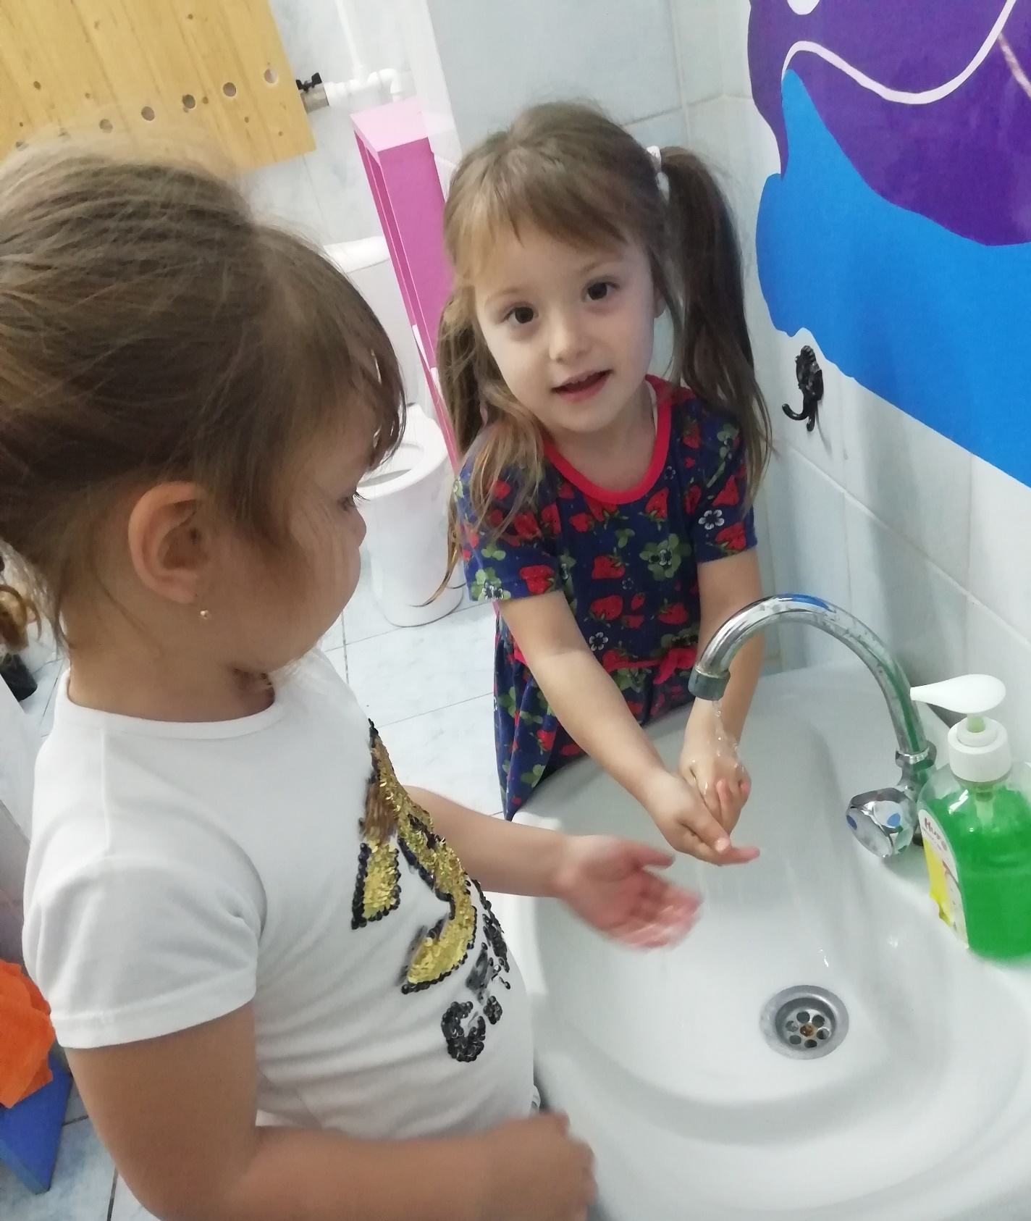
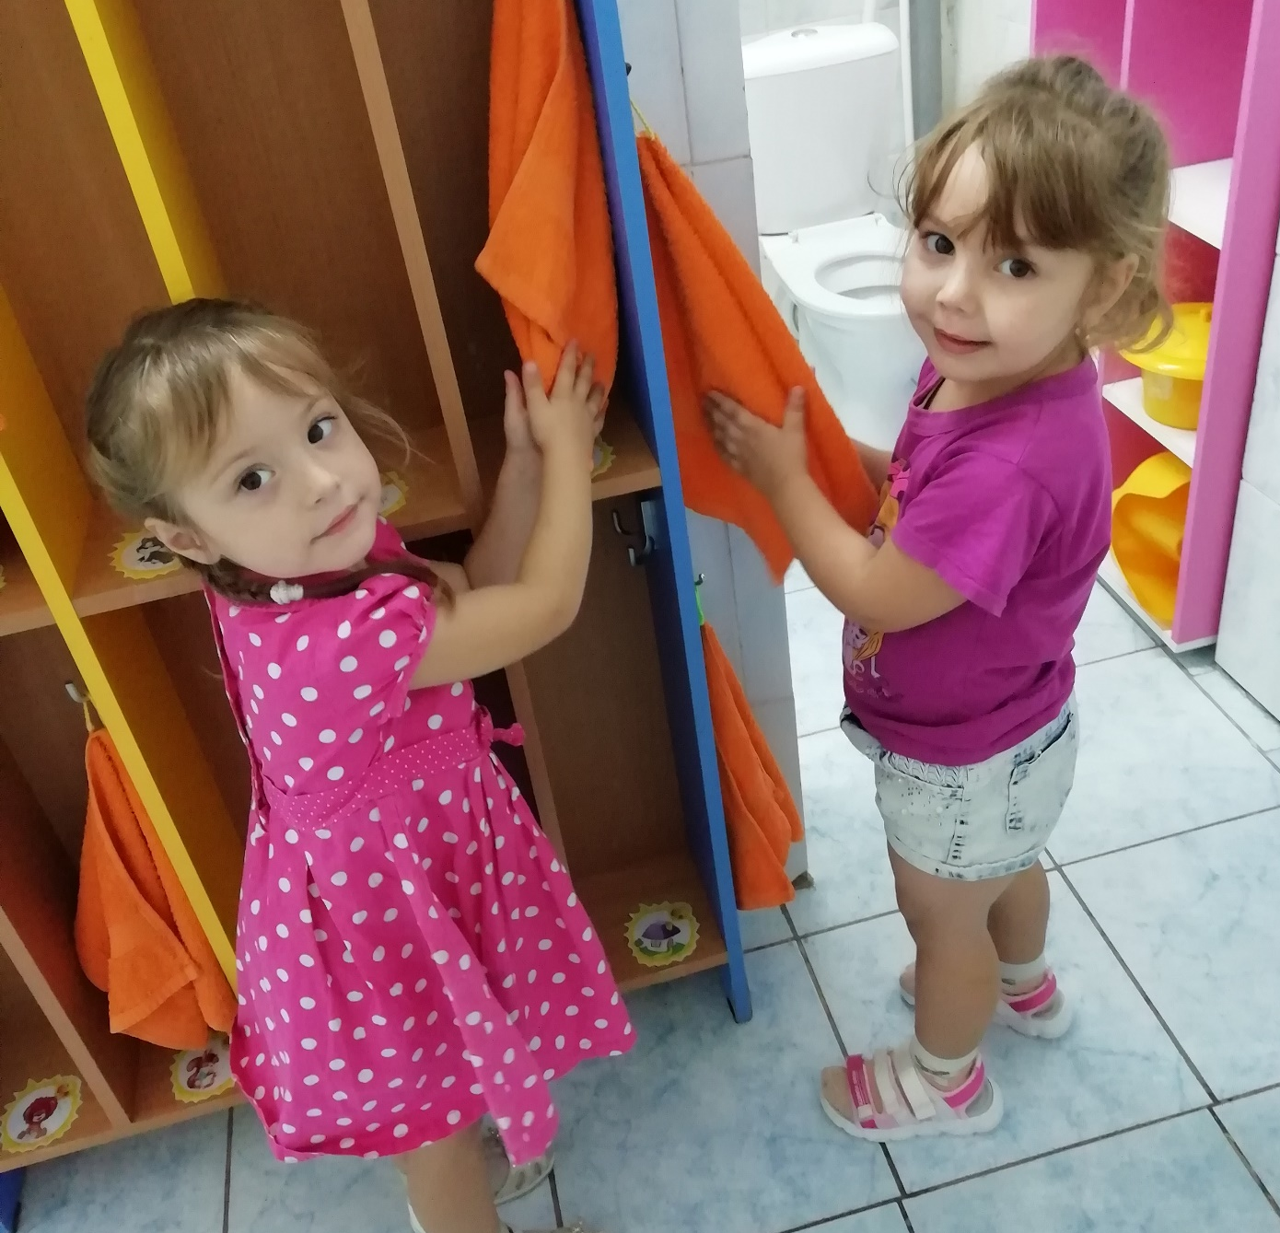

«Я большой уже мальчишка- я одеться сам могу,
Если теплая погода- без пальто во двор бегу.
Если ветер сильно дует, если слякоть или дождь-
На прогулку не пойду я без пальто и без калош».

Купили Поле валенки,
Надели на ножки,
Пустили по дорожке.
Будет Полечка ходить,
Будет валенки носить.
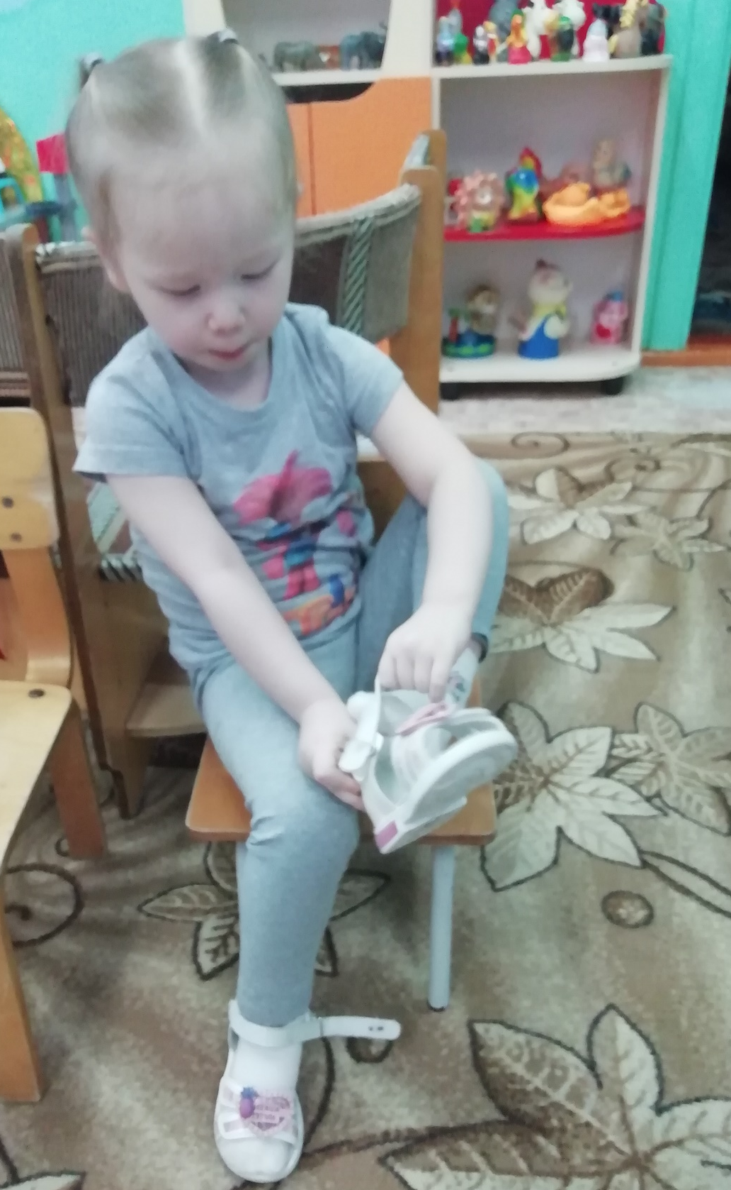

«Кирилл у нас зайчик,
Зайчик- побегайчик!
Зайчик скок-скок-скок,
Подберет штаны, носок.
Свои вещи не теряет
И на место убирает».
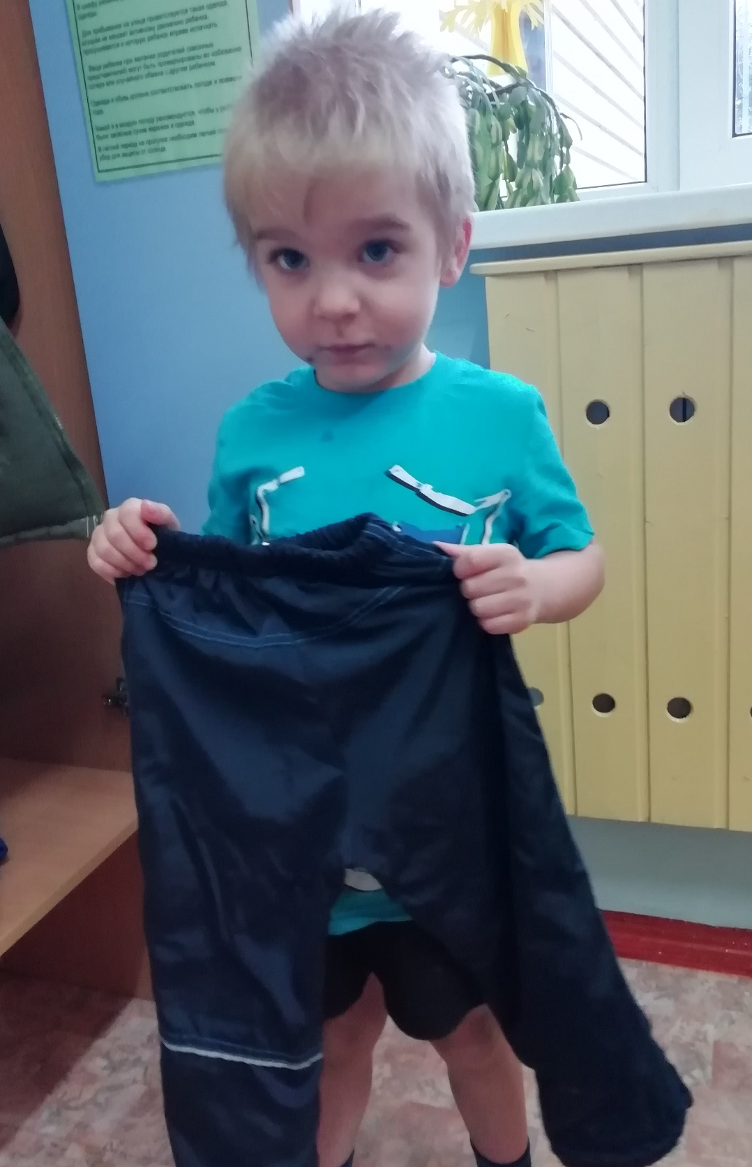

«Зеркало любит чистые лица,
Зеркало скажет:
-Надо умыться!
Зеркало скажет:
-Где же гребенка?
-Что же она не причешет ребенка?
Зеркало даже темнеет от страха,
Если в него поглядится неряха».
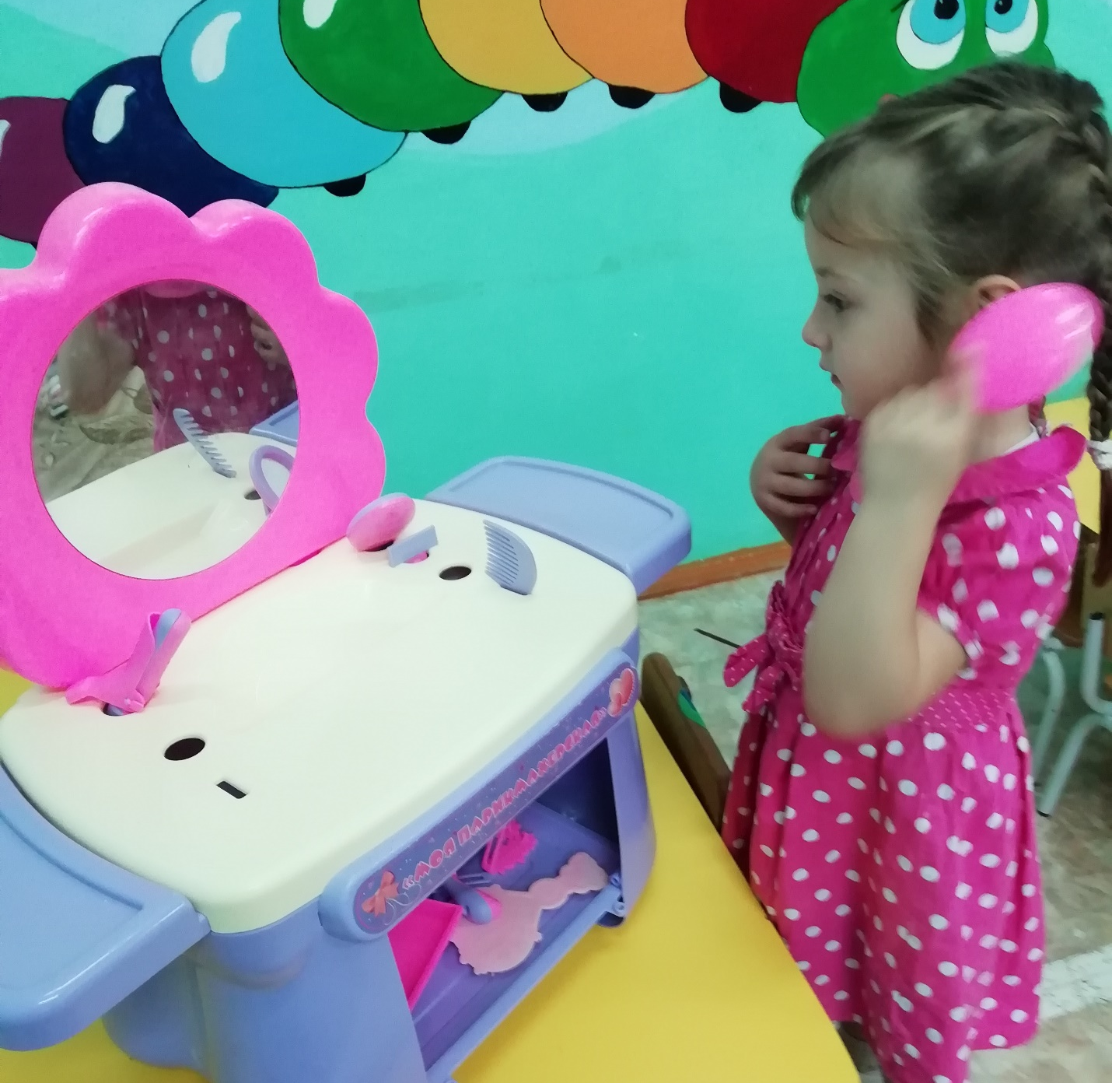
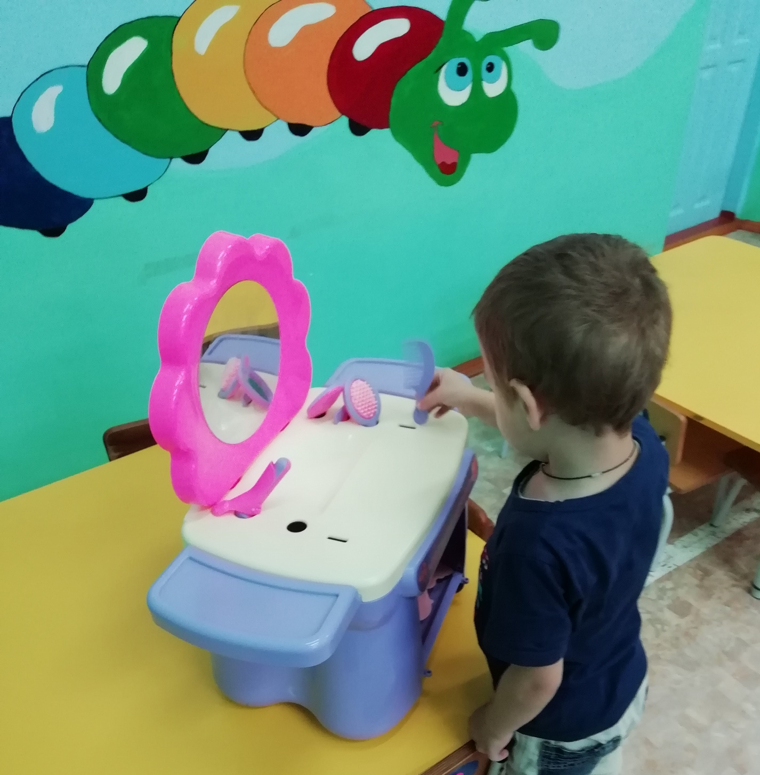

«Не крошите хлеб, ребята.
Вы не куры, не утята.
Аккуратным надо быть,
Чистоту всегда любить.
Чтобы сильными нам стать,
Надо кашу всю съедать,
Щи скорее уплетать,
И про хлеб не забывать».

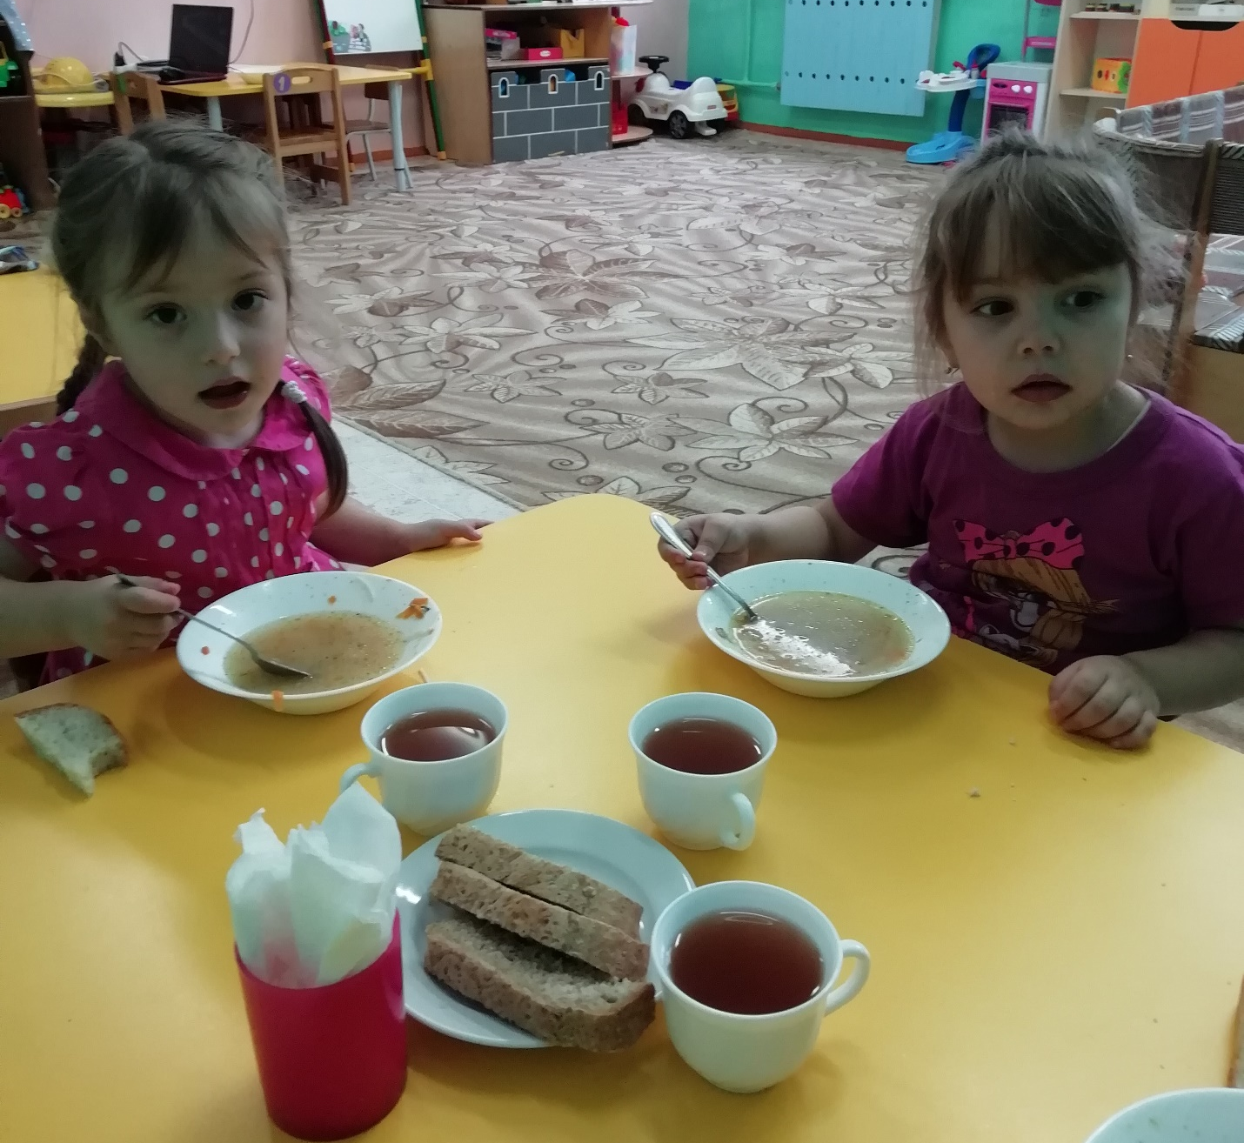
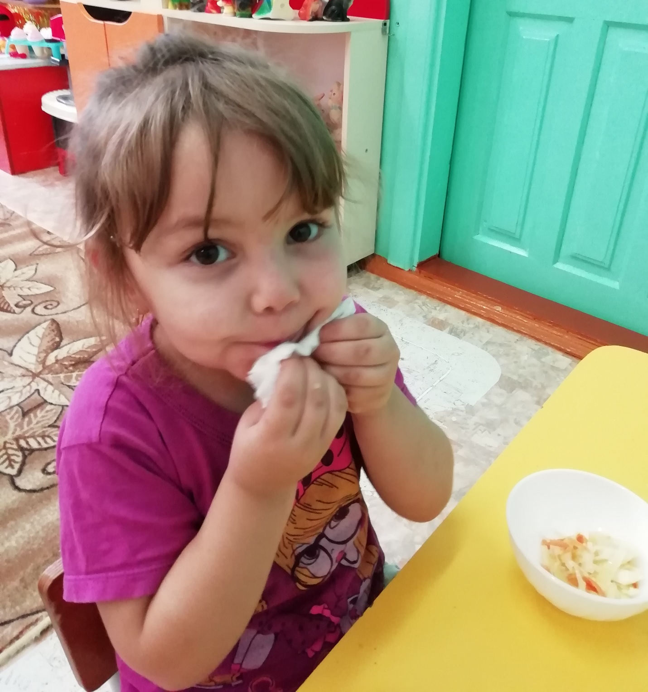

Младшая группа Воспитатель: Бауэр О. Н.

